２ ６・３制と羽合中学校創設
戦後の学制改革の大きな特色は、中等教育の整理と義務教育年限の延長で、昭和２２年３月３１日制定された「学校教育法」によって新たに３年課程の新制中学校が発足し、小学校６年に続いて９か年の義務教育制度が確立されるに至った。新制中学校は昭和２２年４月１日から発足したが、同年第１学年の生徒のみを義務就学とし、以降学年進行によって２４年度から全学年の義務教育化が完成した。なおこの間における新制高校の発足に伴って、旧制中学校の２年生と３年生は、新設の高等学校に併設して希望者はその２年生、３年生として教育するなどの経過的措置がとられた。
新制中学校設立に ところで、新制中学校設置という画期的大変革を直接に実施することとなった市町村では、全体の大筋は理
対する啓蒙 解できても、具体的にどのように進めていったらよいのか、十分な知識を体得しないままに準備態勢にはいた訳であるが、この附近では昭和２２年３月１３日、東伯地方事務所長名をもって各町村長・青年学校長・国民学校長に対して新制中学校発足に関する説明協議会が成徳小学校で開かれている。この協議会のプリントをみるのに、最大の要点は、いかにして新制中学校設立制度を住民に理解させ協力願うかということで、次のような「新学校制度趣旨徹底要望案」が提示されている。
１、趣 旨
今次の学校制度の改革は、我国教育史上画期的なものであり、日本再建の根基に培ふ極めて重要な事業で
あるから、その準備並に実施に対しては教育者は勿論広く一般の熱心と努力を切望するものである。仍って
左に依り新学制の趣旨の徹底を期せんとするものである。
２、実施要領
（１）新学制実施準備協議会
（省 略）
（２）連合軍総司令部民間情報教育部の新教育理念並に新学制に関する講演会聴講、各学校に於て希望者多数
出席せしめること。
（３）新学制趣旨普及会
概ね左の如き研究会及び趣旨普及会を開催する。
① 校内研究会職員に学制実施研究会を設け全員熟知する様にする。
② 父兄会・後援会
③ 町村民大会（市に在っては国民学校下別）
（４）新学制実施準備協議会（市町村、郡、県協議会）の設置と活動促進
（５）学校生徒児童による普及
県下各学校に於て、下記により児童生徒を通じ、父兄母姉に対し普及を図る。
① 学校長の講話
② 授業時数の特設
③ 図画、作文、習字科による標語、ポスター作成
各学校に於て講演会ポスター（講演会に村民多数出席する様）
（６）其他普及及び施設
① ラジオの利用聴取
学校及家庭に於けるラジオ施設による関係放送を聴取する。
② 新聞記事掲載
学制改革の資料となる適切なる記事の掲載方につき、各新聞社に協力依頼
③ ポスターの利用
各学校生徒児童の作成ポスターを貼付する。県に於て作成のポスターを貼付する。
（７）協議
中学校区に関する件（省略）
当初地方事務所で
考えた新制中学校
区案
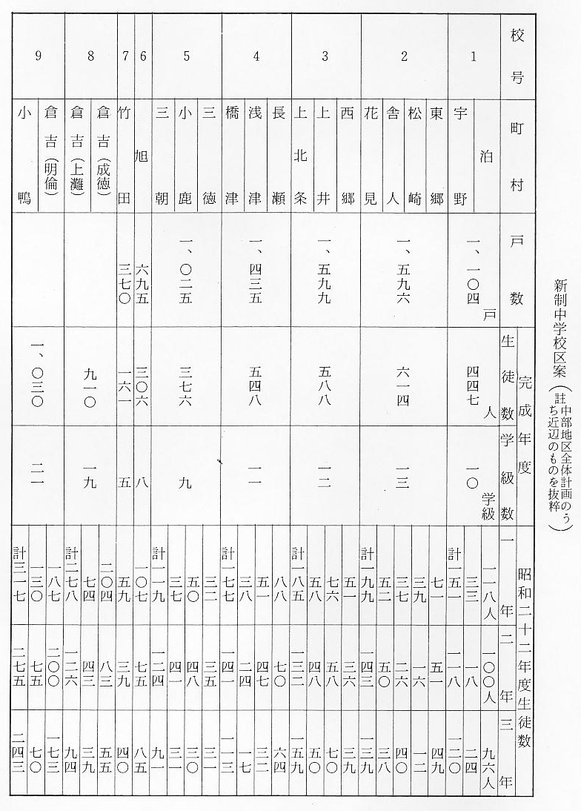
このようにして、国から地方事務所、町村へと新学校制度が普及されていったが、当初新制中学校区を編成するために、上の表のように地方事務所で戸数、生徒数などを考慮して案を示しているが、羽合町地内で宇野村が泊村との組合立案が示されている点は、学校規模の平均化と財政負担上の問題等を考えた上のことであろう。しかし羽合地区の４か村は、古くから１つのブロック意識が強く、地方事務所案によることはなく、自然発生的に長瀬、浅津、宇野の４か村による組合立中学校の設置が計画された。
羽合各村の中学校 各村では地方事務所の説明協議のあと、早速準備に取りかかり、長瀬村では２２年３月２０日に新制中学校
準備委員会設立 準備協議会の委員を委嘱し、他の各村も同時期に協議会が設立されて「校区連合準備協議会」が急速に設立された。この第１回協議会が同月２３日長瀬村役場で開かれ、今後の取り組み方などを協議しているが、校名の決定はこの地方の地名をとって「羽合中学校」とするのが適当である旨の意見が強かったようである。この辺の様子を知るのに、３月２９日長瀬村長名で長瀬地区協議会委員に出した次の公文書を記録してみる。

昭和２３年３月２９日
長瀬村長 林 薫
協議会員 倉光勝蔵
椿 喜蔵
殿
戸崎弁二
礒江俊之祐
新制中学校設置に伴い、組合立として校名を附する必要に迫りたる処、地域の関係より羽合中学校と附するが適当との意見もあり、御異論なくば決定報告を致しますから御意見を伺います。
新制中学校設置報告書
１ 校 名 鳥取県東伯郡学校組合立羽合中学校
１、学 区 東伯郡長瀬村、仝 浅津村、仝 橋津村、仝 宇野村
１、学級数 ９学級
１、学年別生徒数
第１学年 ２１３名 ４学級（浅津村へ収容予定）
第２学年 １５８名 ３学級（長瀬村へ収容予定）
第３学年 ８２名 ２学級（橋津村へ収容予定）
１、連絡すべき宛先 東伯郡長瀬村役場
右報告いたします。
昭和２２年３月２８日
東伯郡長瀬村外３ヶ村組合中学校設置準備協議会長 倉 光 勝 蔵
準備委員会におけ その後準備協議会では種々協議が進められたが、校舎その他何は無くても、ともかく中学校を開設しなけれ
る協議内容 ばならず、４月２６日いよいよ開校するための準備協議会が開かれ、次の事項について確認と決定が行われた。
１、管理村及管理村長決定の件
（長瀬村及び同村長に決定）
２、暫定期間職員室位置決定の件
（校長就任を待って決定するも、職員室分室を各村に設ける）
３、授業開始準備の件
（１）教室配置の件
（１年生は浅津小学校西側４教室）
（２年生は長瀬小学校北側校舎３教室）
（３年生は橋津小学校裁縫室）
（２）調度及机、椅子調整の件
（３）学校費調達の件
４、開校式の件
（１）開校式場 長瀬小学校
（２）日 時 ４月２９日午前１１時
（３）式 次 第
５、校地予定協議の件
こうして新制羽合中学校は４月２９日創設をみた訳であるが、校舎、校地の全くないままに、３小学校に分散した変則教育の実施が始まった。しかし準備協議会の各委員とも独立校舎の早期実現を図り、中学校運営を正常化するためには、正式な中学校組合議会の設置が急務であり、２２年６月３日最後の準備協議会が招集されて次の事項が決定された。
１、組合議員定数決定の件
組合議員決定の基 規約第５条によって組合議員定数を２４名とする。組合議員は組合内各村々会に於て、その村民中被選
本事項 挙権を有する者の中から選挙する。
組合各村に於て選挙すべき議員定数を下の通り定める。
長瀬村 ７名
浅津村 ７名
橋津村 ５名
宇野村 ５名
議員選挙期日 ６月１０日
２、調度品に関する件
緊急需要品、調度品等費用として５３５,０００円を調達する。
３、その他の事項
（１）校舎建築に関する件
（羽合中学校長より学校々舎建築促進に関する陳情書が提出されており、早期実現方について意見交換）
（２）資金借入に関する件
（関係村長は農業会長と協議して、郡農業会と交渉し、各村農業会より借入できるようにする）
中学校組合議員の 組合議員の選挙は予定どおり６月１０日行われた結果、次のとおり当選者が決まった。
決定 長瀬村 椿 音蔵、荒石年政、戸崎弁二、清水利二、酒井正二、山田純一郎、浦田義治
浅津村 清水信蔵、北村光太郎、田村賢治、杉本 薫、薮内善六、松本時太郎、生田文五郎
橋津村 坂本小治郎、岩本留治、正木 材、讃岐泰二、河本節二
宇野村 尾崎一夫、松村辰蔵、村中多三、伊藤美耆夫、蔵本松太郎
新しく誕生した中学校組合は、６月１８日初議会が招集され、管理村長に林長瀬村長を選び、議長に長瀬村の椿音蔵、副議長に浅津村の北村光太郎が選ばれた。また管理委員に各村長と中学校長を選び、細部にわたる協議ができるよう図られた。このあと１番難問題と目されていた中学校組合費の負担歩合決定案件が上程され
紛糾する各村負担 たが、この負担歩合を定めるまでの経過は非常に難航し、当日の議会では結論を得ず、２１日議会を再会して
歩合の決定 審議するもなお結論を得るに至らなかった。従って学校予算、学校建築等の重要課題を控えていながら負担歩合の議事で行き詰り、組合議会は約２か月中断してしまった。しかしこの問題で議会が再会できない場合の教育に対する責任の重大さが認識され、さらに羽合中学校職員一同の連名によって中学校教育の遅れと独立校舎早期実現について切々たる陳情書の提出があって、ようやく８月２３日議会が招集され、負担歩合問題について議事が重ねられた。しかし協議は大村である長瀬村の負担率と、それに対応する各村の負担歩合が問題の焦点となり、さらに長瀬村の主張する平等割２割、戸数割８割案に対して、他の各村は生徒数割、戸数割、人口割を６割、残りの４割を地租割り（浅津のみ３割）とする案が対立していたが、結局戸数、人口、生徒数の総合比を基準として、さらに政治的配慮が加えられて次のとおり決定された。
長瀬村 ４２.７５％
浅津村 ２５.８０％
橋津村 １７.６５％
宇野村 １３.８０％
ようやく負担歩合も決まって、急拠問題は独立校舎設置に向かって動き出した。そのころは片倉製糸工場であった「上井振興工場」の社宅を買収して校舎に当ててはどうかという案が出ており、１０月２２日管理委員
校舎建築の協議 である各村長と中学校長が協議の上、坂本橋津村長が主として上井町や振興工場に対する下交渉に当たった。結果ようやく買収の見込みもついたため、１０月３１日組合議会が招集されてこの問題が論議された。この議会では一部議員から新築校舎とすべきでないかとの意見もあったが、新築校舎に対する国の補助は僅少補助しか見込むことができず、各村の負担金は大巾なものになる見通しであって、全生徒を独立校舎に早期収容することは困難であるとの判断に立ち、上井振興会社の社宅を購入することが決せられた。
これと併行して重要な問題は敷地決定の問題である。１１月２０日の組合議会でこの敷地問題が議題となっ
学校用地決定の経 たが、長瀬側としては長瀬小学校の焼跡（２１年３月１６日出火新校舎１棟焼失）を利用して中学校々舎を建
緯 築し、長瀬側が敷地の提供等応分の負担に応じてもよい旨の意見が出されたが、他の各村共小学校との併設に対する将来の弊害あることを強調し議はまとまらなかった。続いて２３日に再会して継続討議したが、涌島中学校長より校地は約２町５反を要する旨の発言があったあと、依然として長瀬側の主張する①小学校地利用、②長瀬区有墓地を利用した周囲の畑地買収、③経済面からみて高浜地の買収、④久留地区の場合は校舎建築に必要な面積のみ長瀬側の負担とし、その他の校地は後の問題とする。などの意見をめぐって激論がかわされたが、結局位置は他村の主張する久留地区とすることに大勢は傾いた。しかしこれに関連して、校地を暫定必要最少限買収するのに３反歩を必要とし、この買収費負担歩合を決定するのに夜中まで激論がかわされ、長瀬以外の各村の主張する長瀬側７割、他が３割とし、将来拡張する場合にも同様な負担とする意見に長瀬側も強く反発して議場は混乱、浅津、橋津、宇野の各議員は退場するといった一幕もあった。
このような状況の中で長瀬側も解決の糸口をみつけるため、各村長と長瀬側の協議の結果、７・３の割合を５反歩まで認めることとし、残りの拡張分については後の問題とすることで話し合いがつき、取りあえず振興会社の建物を買収する段取りとなり、翌２４日長瀬、橋津村長が振興会社に出向き次のとおり売買仮契約の手続きをとった。

上井振興会社との
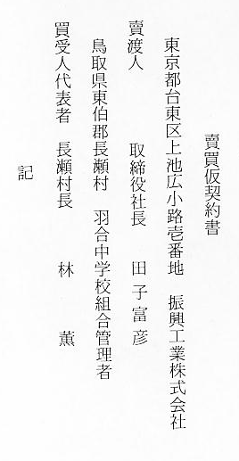
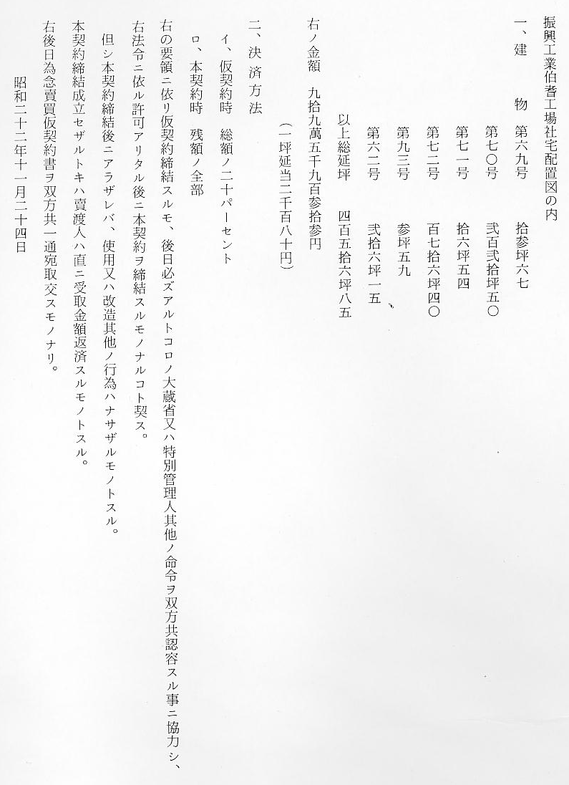
建物売買仮契約書

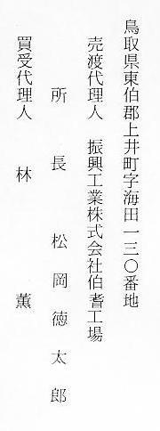

この仮契約文中にある大蔵省等の命令を容認する云々の事項は、当時の戦後復興のために必要な諸資材の入手は全部統制されていて、ＧＨＱ（連合国最高司令部）の許可を必要としており、この件についても次のとおり許可されている。
理秘第１３３６号
昭和２３年４月６日
大蔵省理財局長
振興工業株式会社殿
昭和２３年２月２７日附提出の昭和３０年勅令第６５７号第２条の規定による建物を９９４,０００円で賣却する許可申請の件、下記条件を附し許可したから命により通知する。
追て連合国最高司令部の諒解覚書の日附番号は、４月５日附300.6 ES/ACであるから申添える。
記
売却代金は直ちに銀行預金とすること。
こうしてようやく校舎、校地の件も一段落したあと、２３年２月９日の組合議会で位置も正式に４か村の中心地である久留地区に決定し用地買収に取りかかることになった。
用地買収の経過 用地買収は国道筋より北側の畑地を候補地と定め、２３年４月次の者と交渉を重ね、反当３６,０００円で５反５畝７歩（５,４７８㎡）を買収した。当時この附近は人家はまばらで、道路をさかえて火葬場のある淋しい場所であった。
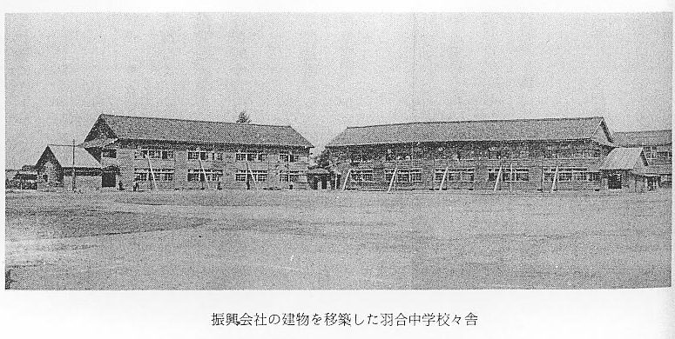
売渡人 井上良夫、林 虎一、山根しか、宮本豊蔵、戸崎光治、河崎竹治、河口兼蔵、中本仲蔵、前田政雄
校舎建築の状況 振興会社の建物移転建築は、２３年３月６日、４か村の大工横山春吉、上原甚市、尾崎信義及び左官生田春義、米田 勉、岡本重治、浦瀬秀義、長田豊蔵、石原長十郎によって請負契約が締結され、６８０,０００円をもって２棟の移築工事が着手された。その後内部の造作工事、建具工事等も追加施行されたが、これら工事に必要な諸資材はほとんど鳥取県学務課、あるいは資材調整事務所をとおして割当てを受け、その資材の配給を待って工事を施行するといった状況で、非常に完成までには苦労のあとがみられる。例えば２３年６月２４日付で、亜鉛鉄板５０枚、ガラス７２０平方尺、７月２９日付でガラス１,５００平方尺、８月５日付で合板１２０坪など、その都度必要に応じて割当てを受けている。しかもこの割当てを受けた資材について、すべて利用状況の報告が義務づけられており、きびしい監査の目がひかっていた。その一端をのぞかせる文書があるので記録して置く。
受学第１１１８号
教育部学務部長
羽合中学校長殿
統制下の建築資材 硝子利用状況調書提出について
受学第１１８号を以て硝子の事前措置については通牒しているので板硝子の利用並にその処置については豫てより万事遺漏なく手続きさせられていることと思いますが、貴校割当ての板硝子利用状況調書が未提出となっておりますが、之は割当てられた硝子が有効に且つ合目的に処理されているかどうか判明するので、ＧＨＱ当局として重大関心を以て監査しているので必ず提出して頂きたい。
こうした状況のなかで建築工事は進められ、昭和２３年９月１日一応生徒を収容できる単独校舎２棟ができ上がり、各小学校に分散教育をしていた生徒の移転が行われた。しかし体育館も特別教室もまだなく、それでも自分たちの中学校が新しくできた喜びは大きく、９月２８日落成式を行った後には、記念行事として祝賀盆踊大会・４か村青年団の角力大会・栄久座を借りて２日間にわたる学芸、演芸大会・中学校運動会など多彩な催しものが約１００,０００円もかけて行われていることからみても、いかに羽合中学校の誕生が重大視されていたかが想像される。
学校建築の年次概 その後、用地、建物共に順次拡張されて行く訳であるが、その主な内容について経過項目を次に掲げておく。
要 ○２３年６月、道路拡張敷地として塚本寿蔵、大口春時、和田ますのより４３坪を買収（坪平均１４４円）
○２４年４月、防火貯水池（５間～９間）を完工
○２４年１２月、戸崎光治より２畝１１歩を買収（坪当１８２円）
○２５年４月、戸崎岩蔵、河原音蔵、河岡英義、河口武雄より敷地２反１畝３歩を買収（坪当２５０円）
○２５年７月、特別校舎建築着工、２６年８月竣工
○２５年９月、河岡英義、藤沢春子、井上良夫、河崎竹治、河口喜平、中村義雄より敷地２反２畝７歩を買収（坪当２５０円）
○２５年１２月１６日、移築建築校舎の２階床落下す。（１４名負傷、うち３名入院）
○上復旧並びに補強工事を、県教育技師指導のもとに即刻開始、２６年１月２２日完工
○２６年３月、塚本美代治、桜井徳治より敷地１反５畝３歩買収
○２６年８月、校舎正面道路を新設し、後に校門を設ける。
○２６年２月、北村隆義、大口松野より４畝１４歩を買収
○２７年７月、体育館建設のために要する敷地２反８畝１４歩を船田岩松、前田壽明、河原高明、河口喜平、
米原かつ、吉田 清、武内万蔵、岩本定正より買収（反当１００,０００円）
○２７年７月、屋内体育館工事に着工、同年１２月末完成。工費５,３２０,０００円で県下最大の体育館として
注目をあびる。
生徒による学校整 こうした経過を経て遂次整備されていった中学校であったが、この間在学した生徒は校庭整備その他学校の
備協力 整備に協力させられ、正常な学校運営は満足に行き届かなかったのが実情である。２３～３５年頃在学した人達の話しでは、授業の合間、放課後など校庭整備の労力奉仕が続き、今思えば勉強のことより労力奉仕の思出が多く、自分たちも一諸になってつくったという懐しい思い出として残っているようである。
次に昭和２５年５月１日、４か村でつくった中学校組合規約の全文を掲載しておく。

長瀬村外３ヶ村学校組合規約
中学校組合規約 第１章 總 則
第１条 本組合は長瀬村外３か村（長瀬村、浅津村、橋津村、宇野村）学校組合と称する。
第２条 本組合は中学校経営に関する事務を共同処理するを以て目的とする。
第３条 本組合は下の町村を以て組織する。
長瀬村、浅津村、橋津村、宇野村
第４条 本組合役場は長瀬村役場に置く。
第２章 組合会の組織及選挙
第５条 本組合会議員の定数を２５名とする。
組合会議員は、組合内各村会に於てその村民中被選挙権を有する者の中から選挙する。
組合内各村に於て選挙すべき議員定数を下の通り定める。
長瀬村 ８名
浅津村 ７名
橋津村 ５名
宇野村 ５名
第６条 組合議員の任期は４年とし、総選挙の日から起算する。
議員中欠員を生じたるときは、３月以内に補欠選挙を行う。
補欠議員はその前任者の残任期間とする。
第７条 組合会議員の選挙は、管理者の告知に依り各町村同時に之を行う。
管理者は選挙期日１０日以前に選挙の日時及選挙すべき議員数を関係村長に告知しなければならない。
第８条 組合議員の選挙終りたるときは、村長は直ちに当選者にその旨告知してその氏名住所及生年月日を管
理者に通報す。
第９条 当選者は当選告知を受けたる日より５日以内に当選に応ずるや否やを管理者に申立てなければならな
い。
第１０条 当選者は前述の期間内にその申立を為さないときは、当選を承諾したものと看做す。
第１１条 組合員の組織及議員の選挙に関しては、本規約に定めるものの外町村会の組織及選挙に関する規定
を準用する。
第３章 組合の執行機関の組織及選任の方法
第１２条 本組合に管理者１名を置く。
管理者は村長を以て充てる。
第１３条 管理者故障あるときは、管理者の属する村の助役之を代理する。
第１４条 本組合の出納その他会計事務は、管理者の属する村の収入役に之を掌らせるものとする。
第１５条 本組合に臨時又は常設の委員を置くことができる。
委員は組合会議員又は組合村内の学識経験者の中から組合会之を選任する。
第１６条 本組合に必要な吏員を置き、管理者之を任免する。
前項の吏員の定数は組合会に於て定める。
第４章 組合経費の支辨方法
第１７条 管理者組合会議員委員、その他組合の事務に従事するものの諸給与の額及支辨方法は条例を以て定
める。
第１８条 本組合に必要なる費用は下の割合に依り組合村に分賦する。
１、長瀬村 ４２.７５
１、浅津村 ２５.８０
１、橋津村 １７.６５
１、宇野村 １３.８０
第１９条 本組合は組合会の議決を経て基本財産を設け、又は特定の目的のため金穀等を積立てることができ
る。
第２０条 本組合は必要に応じ、夫役、現品を組合村に分賦することができる。
第２１条 組合費支弁方法に関し、本規約の定めるものの外町村の財務に関する規定を準用する。
附 則
第２２条 本規約は昭和２２年５月１日より適用する。

